VIP КРУИЗ НА ЗАКАТЕ

Одна из самых незабываемых экскурсий!
Откройте для себя удивительную красоту и волшебное очарование вечернего Кипра на яхте класса люкс. Что может быть романтичнее, чем встреча заката солнца? Вершины гор в сиреневой вечерней дымке, лазурная вода, бирюза и зелень берегов, бронзовый диск солнца, покилающий свою небесную обитель, веяние покоя и благодати, в такое обстановке в Вас невольно проснется романтик. Этот морской круиз дает возможность любоваться вечерними пейзажами, идти под звездным небом по кристальночистой воде, насладиться изысканными блюдами и бокалом хорошего вина во время ужина.
Романтические воспоминания и впечатления еще долго не оставят Вас.
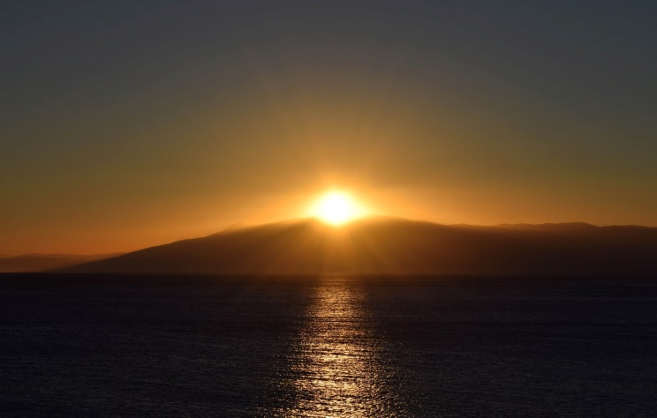 | 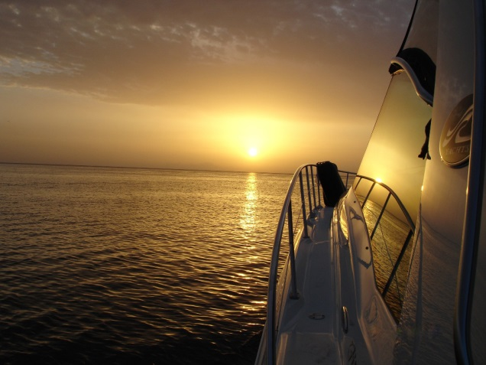

СТОИМОСТЬ
Взрослый 125 евро / детский 75 евро

